Exercício 1:

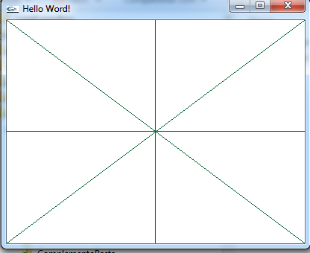

glBegin(GL_LINES);
glVertex2i(0, 0);
glVertex2i(200, 150);
glEnd();

glBegin(GL_LINES);
glVertex2i(200, 0);
glVertex2i(0, 150);
glEnd();

glBegin(GL_LINES);
glVertex2i(100, 0);
glVertex2i(100, 150);
glEnd();

glBegin(GL_LINES);
glVertex2i(0, 75);
glVertex2i(200, 75);
glEnd();

Exercício 2:
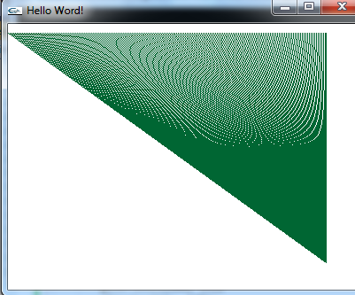

for (int a = 180; a >= 0; a--) {
glBegin(GL_LINES);
glVertex2i(180, 15);
glVertex2i(a, 145);
glEnd();
}

Exercício 3: gerar um “aro” de bicicleta. Lembre-se que o raio é constante. Considere que as coordenadas variam de 0 a 200 no x e de 0 a 150 no y, que ele tem ponto central em (100,75) e é composto de 8 segmentos de reta com mesma angulação.

Exercício 4:
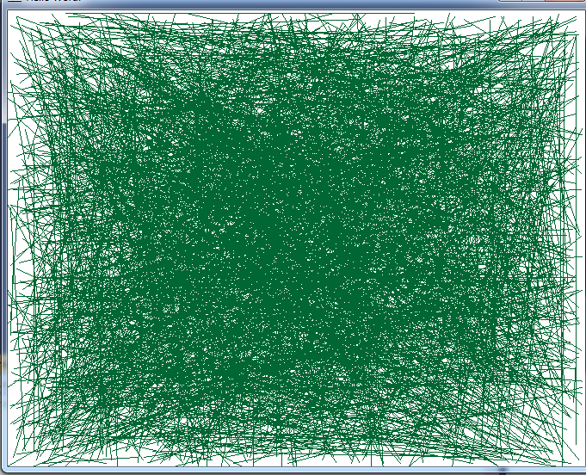
Ver projeto “TentativaArte”.

glColor3f(0, 0.4, 0.2);

glBegin(GL_LINES);
int i;
srand(time(NULL));
for (i = 0; i < 1000; i++)
{
glVertex2i(rand() % 200, rand() % 200);
glVertex2i(rand() % 200, rand() % 200);
}
glEnd();

Exercício 5:

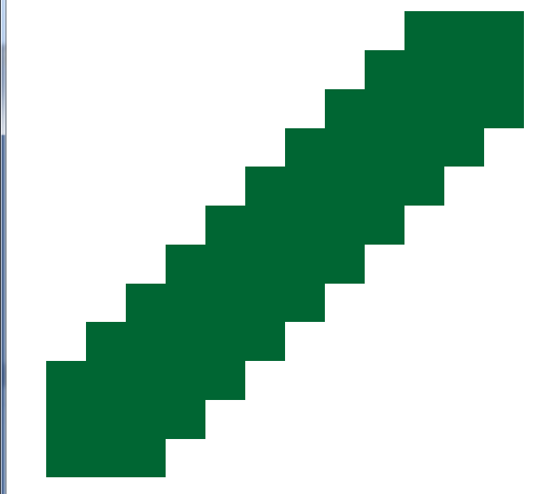
gluOrtho2D(50, 650, 100, 700);
int a;
int b;
for (a = 50; a <= 500; a += 50) {
glRecti(a+150, a+50, a, a+200);
}

Exercício 6: Elaborar um código para desenhar as duas primeiras letras de seu nome
Exercício 7:
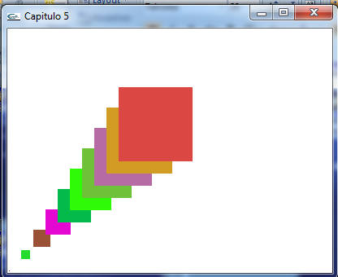
srand(time(NULL));
double r;
double g;
double b;
for (int k = 1; k<=100;k=k+10)
{ glPointSize(k);
glBegin(GL_POINTS);
r = (double)rand() / (double)RAND_MAX;
g = (double)rand() / (double)RAND_MAX;
b = (double)rand() / (double)RAND_MAX;
glColor3f(r, g, b);
glVertex2i(k, k);
glEnd();}
Exercício 8: gerar a figura abaixo:
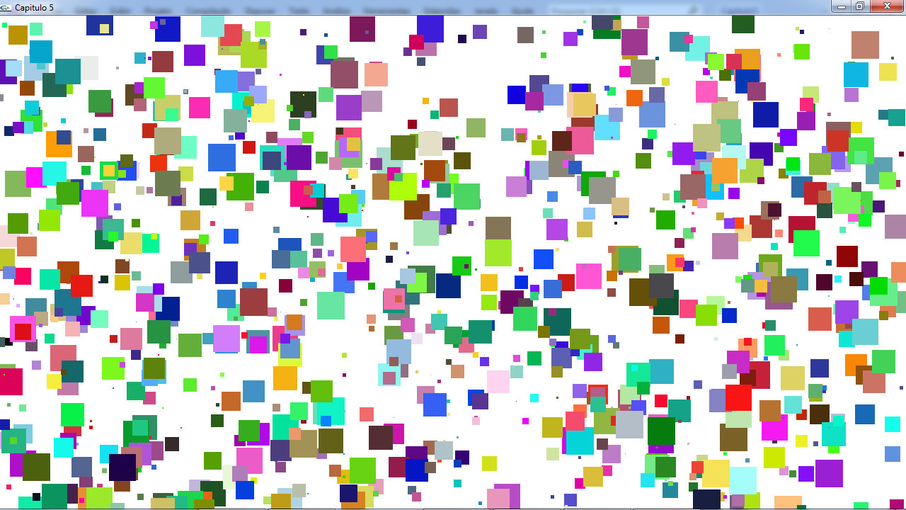
srand(time(NULL));
double r;
double g;
double b;
double x;
double y;
for (int k = 1; k<=10000;k=k+10)
{ glPointSize(rand() % 40);
// Tamanhos entre 0 e 40
glBegin(GL_POINTS);
r = (double)rand() / (double)RAND_MAX;
g = (double)rand() / (double)RAND_MAX;
b = (double)rand() / (double)RAND_MAX;
glColor3f(r, g, b);
// X variando entre 0 e 200
// y variando entre 0 e 150
glVertex2i(rand() % 200, rand() % 150);
glEnd();}

Exercício 9: elaborar um padrão de preenchimento de polígonos similar a um tabuleiro de xadrez.
Exercício 10: Faça um programa que mostre em tela X triângulos concêntricos equiláteros
void Triangulo(int x, int y, int d) {
glBegin(GL_LINE_LOOP);
glVertex2f(x, y); // Pto inferior esquerdo
glVertex2f(x + d / 2, sqrt(pow(d, 2) - pow(d / 2, 2)) + y);
glVertex2f(x + d, y);
glEnd();
}
void point(void ) {
glClear(GL_COLOR_BUFFER_BIT);
glColor3f(0, 0.4, 0.2);
float x = 40;
float y = 50;
float d = 50;
for (int i = 0; i < 10; i++) {
Triangulo(x, y, d);
x = x + 2;
y = y + 2;
d = d - 4;
}
glFlush();
}
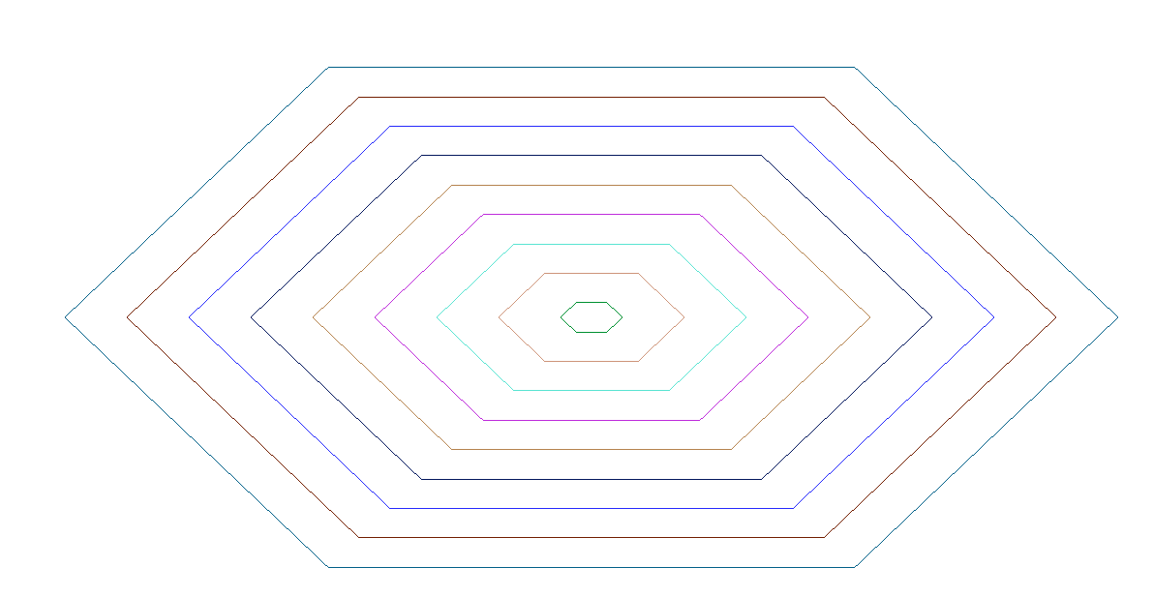
Exercício 11: Faça um programa que mostre em tela 9 polígonos regulares concêntricos. As coordenadas da tela devem ser “gluOrtho2D(-20, 20, -20, 20)” e o centro do polígono é na posição (0,0). A quantidade de lados deve ser informada pelo usuário em uma variável global.

srand(time(NULL));
GLint k;
theta = (6.2831853 / 6);
glPointSize(10.0f);
float r, g, b;
for (int p = 1; p < 18; p = p + 2) {
r = (double)rand() / (double)RAND_MAX;
g = (double)rand() / (double)RAND_MAX;
b = (double)rand() / (double)RAND_MAX;
glColor3f(r, g, b);
glBegin(GL_LINE_LOOP);
for (k = 0; k < 6; k++) {
// A cada passada no loop, aumenta-se o ângulo
// e plota-se um ponto que será vértice do polígono
// em função do cos e sen desse ângulo.
// Só que agora as coordenadas dos vértices serão multiplicadas //por 10
//cout << "theta* k:" << theta * k << endl;
//cout << "Cos:" << p * cos(theta * k) << endl;
//cout << "Sen:" << p * sin(theta * k) << endl << endl;
glVertex2f(p * cos(theta * k), p * sin(theta * k));
}
glEnd();
};
Exercício 12: Construa um triângulo cuja base esteja centralizada no eixo X. A base deve estar localizada na posição 50 do eixo Y, o vértice do triângulo, oposto à base, deve estar localizado na metade da base e na posição 100 do eixo Y. Utilizar sistema de coordenadas com o eixo X variando de 0 a 200 e Y de 0 a 150.
Exercício 13: Plote um ponto na posição (0,0), sendo que essa posição deve estar no centro da tela. Você pode deve definir um sistema de coordenadas que desejar.
Exercício 14: Elabore um código que desenhe a figura abaixo. Observe as indicações de lados de tamanho D iguais.
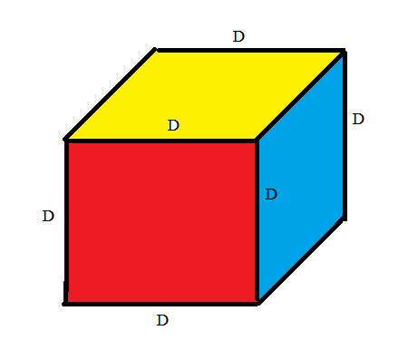

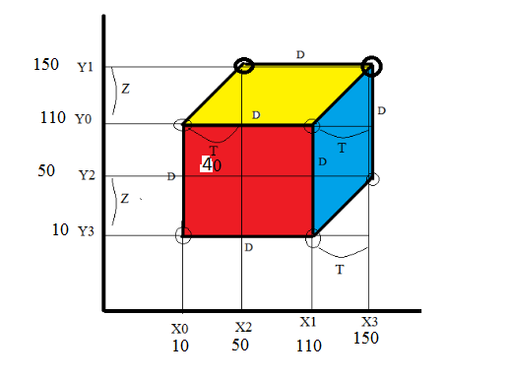

// Desenha a face do cubo vermelho
glColor3f(1, 0, 0);
glRecti(110, 10, 10, 110);
// Desenha a lateral azul
glColor3f(0, 0, 1);
glBegin(GL_POLYGON);
glVertex2i(110, 10);
glVertex2i(150, 50);
glVertex2i(150, 150);
glVertex2i(110, 110);
glEnd();
// Desenha o topo amarelo
glColor3f(1, 1, 0);
glBegin(GL_POLYGON);
glVertex2i(110, 110);
glVertex2i(150, 150);
glVertex2i(50, 150);
glVertex2i(10, 110);
glEnd();
Exercício 15: Desenhe retas paralelas. Para tanto utilize sistema de coordenadas (0,200, 0,200) . Seu desenho dever ter o mesmo padrão abaixo. Sugestão: use dois loops. Um para a parte de cima do desenho e outra para a parte de baixo.
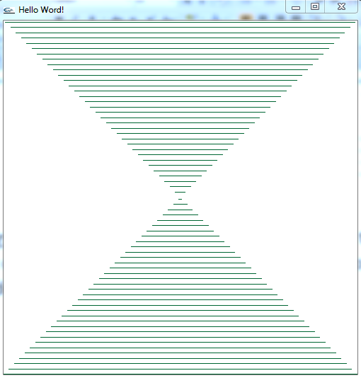

Exercício 15.1: Elabore um programa para gerar a figura abaixo. Você deve utilizar a estratégia de desenhar polígonos utilizando definição do círculo trigonométrico e o algoritmo que desenha triângulos equiláteros vistos em sala de aula.
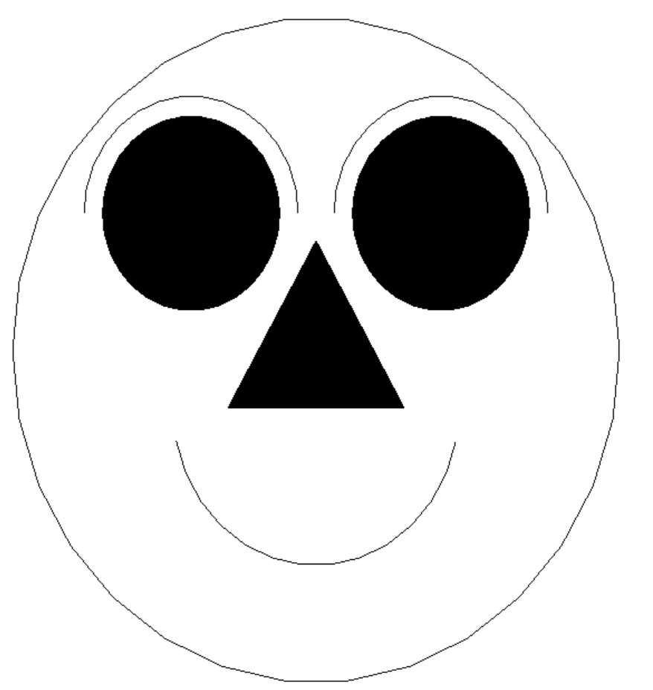

void DrawPoligono(int x, int y, float lados, float fl_180, int ft_preenc, int debug, int tam, int deslocX, int deslocY)
{
float theta = (6.2831853 / lados);

if (ft_preenc == 0) glPolygonMode(GL_FRONT, GL_LINE);
else glPolygonMode(GL_FRONT, GL_FILL);

if (fl_180 == 1 || fl_180 == 2) {
float cosAnt = 1, cosAtu;
glBegin(GL_LINE_STRIP);
for (int k = 0; k < lados; k++) {
if (debug == 1) {
cout << "k:" << k << endl;
cout << "theta* k:" << theta * k << endl;
cout << "Cos:" << cos(theta * k) << endl;
cout << "Sen:" << sin(theta * k) << endl << endl;
cout << "=============================" << endl;
}
if (fl_180 == 1) {
if (cosAnt - cos(theta * k) >= 0) {
glVertex2f(tam * cos(theta * k) + deslocX, tam * sin(theta * k) + deslocY);
cosAnt = cos(theta * k);
}
else break;
}
else {
if (cosAnt - cos(theta * k) < 0) {
glVertex2f(tam * cos(theta * k) + deslocX, tam * sin(theta * k) + deslocY);
}
cosAnt = cos(theta * k);
}
}
glEnd();
}
else
{ glBegin(GL_POLYGON);
for (int k = 0; k < lados; k++) {
glVertex2f(tam * cos(theta * k) + deslocX, tam * sin(theta * k) + deslocY);
}
glEnd();
};

}

void TrianguloEqui(int x, int y, int d)
{
glBegin(GL_TRIANGLES);
glVertex2f(x, y); // Pto inferior esquerdo
glVertex2f(x + d / 2, sqrt(pow(d, 2) - pow(d / 2, 2)) + y);
glVertex2f(x + d, y);
glEnd();

}

static void init(void) {

// Três primeiros argumentos corresponde a valores normalizados de R, G e B. O último parâmetro
// é o "alpha value" que é utilzado para "blend operations", ou seja, determinar a cor resultand de dois
// objetos que se sobrepõem.
glClearColor(1.0, 1.0, 1.0, 0.0);
glMatrixMode(GL_PROJECTION);
// Carrega a matriz identidade para como matriz de projeção. para garantir que a definição das coordenadas
// a ser realizada em gluOrtho2D não considerarão sujeiras.
gluOrtho2D(-40, 40, -20, 20);
}

void regHexagon(void) {
// glClearColor atrubui uma cor à janela, mas não coloca a janela na tela. Para tal, deve-se executar
// o comando abaixo. O parâmetro GL_COLOR_BUFFER_BIT indica que os bits do "color buffer (refresh buffer)", devem
// ser setados para os valores indicados no comando glClearColor. Toda vez que a janela precisar ser
// redesenhada, quando for modificada sua posição, por exemplo, o glClear deve ser executado. Se colocar
// no procedimento "Init" isso não ocorrerá e, ao modificar a posição da janela, ela ficará preta.
glClear(GL_COLOR_BUFFER_BIT);
// Configura esquema de cor para os objetos que se que mostrar em tela. No exemplo abaixo, deseja-se
// setar a cor do objeto para vermelho. o "f" indica que são valore de ponto flutuande ("float")
glColor3f(0.0, 0.0, 0.0);
//
//DrawPoligono(int x, int y, float lados, float fl_180, int ft_preenc, int debug, int tam)
DrawPoligono(0, 0, 30, 1, 0, 0, 6, -7, 10);
DrawPoligono(0, 0, 30, 0, 1, 0, 5, -7, 10);
DrawPoligono(0, 0, 30, 1, 0, 0, 6, +7, 10);
DrawPoligono(0, 0, 30, 0, 1, 0, 5, +7, 10);
//
DrawPoligono(0, 0, 30, 2, 1, 0, 8, 0, 0);
//
TrianguloEqui(-5, 0, 10);
//
DrawPoligono(0, 0, 30, 0, 0, 0, 17, 0, +3);
//
glFlush();
}

Exercício 16: Elabore um programa para gerar a estrela abaixo. Observe que ela não é necessariamente “regular”.


glColor3f(0.0, 0.0, 1.0);
glPolygonMode(GL_FRONT, GL_LINE);
glBegin(GL_TRIANGLES);
// 1o TRIANGULO
glVertex2i(350, 200);
glVertex2i(500, 50);
glEdgeFlag(GL_FALSE);
glVertex2i(420, 300);
glEdgeFlag(GL_TRUE);
glVertex2i(420, 300);
glVertex2i(600, 400);
glEdgeFlag(GL_FALSE);
glVertex2i(390, 400);
glEdgeFlag(GL_TRUE);
glVertex2i(390, 400);
glVertex2i(350, 600);
glEdgeFlag(GL_FALSE);
glVertex2i(310, 400);
glEdgeFlag(GL_TRUE);
glVertex2i(310, 400);
glVertex2i(100, 400);
glEdgeFlag(GL_FALSE);
glVertex2i(280, 300);
glEdgeFlag(GL_TRUE);
glVertex2i(280, 300);
glVertex2i(200, 50);
glEdgeFlag(GL_FALSE);
glVertex2i(350, 200);
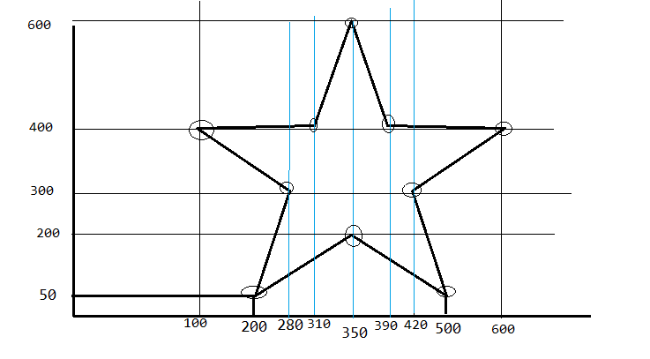
glEnd();
Exercício 17: Elabore um programa para gerar a estrela abaixo. Observe que ela é “regular”.
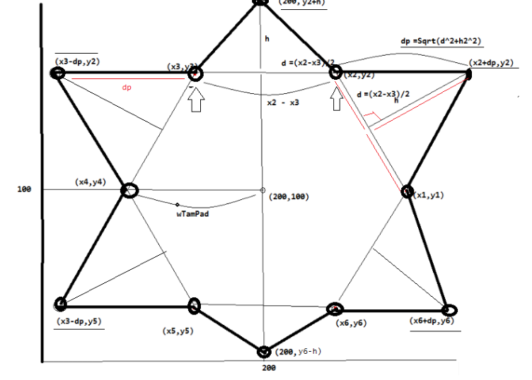

Exercício 18: Elabore um programa para gerar a estrela abaixo. Observe que ela é “regular”. Você deve utilizar o algoritmo DDA visto em sala de aula para traçar as retas.
- A tela deve ter tamanho (1280, 680). O centro desenho é o ponto (640,340).
- A primeira reta, indicada acima, deve ter tamanho 300 e deve diminuir de tamanho a uma taxa proporcional à quantidade de retas que compõe a figura (ver próximo item).
- A figura deverá ter 150 retas. Se desejar, pode parametrizar.
Cada reta tem como ponto inicial o de coordenada (640,340). Para determinar o ponto final utilize o conhecimento de círculo trigonométrico mostrado em aulas.

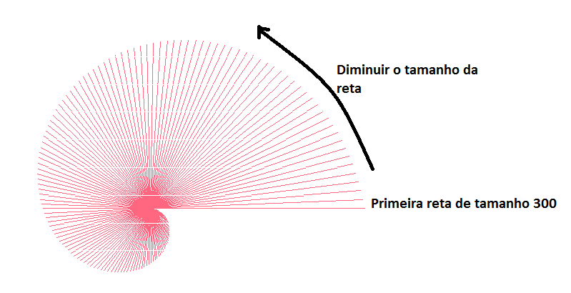

Solução:
gluOrtho2D(0, 1280, 0, 680); // no Init

void DesenhaLinha() {
int Dx = XE - XI;
int Dy = YE - YI;
int steps, k;

float xIncrement, yIncrement, x = XI, y = YI;

if (fabs(Dx) > fabs(Dy))
{
steps = fabs(Dx);
}
else
{
steps = fabs(Dy);
};

xIncrement = float(Dx) / steps;
yIncrement = float(Dy) / steps;

glBegin(GL_POINTS);
glVertex2i(round(x), round(y));
glEnd();

for (k = 0; k < steps; k++)
{
x += xIncrement;
y += yIncrement;
glBegin(GL_POINTS);
glVertex2i(round(x), round(y));
glEnd();
};
glFlush();
}
Código a ser inserido na “display callback function”
GLint k;
GLint wTamPad = 300;
GLint wTaxDim = round((wTamPad / 150));
GLfloat theta ;
for (k = 0; k < 150; k++) {
theta = 6.2831853 * k / 150;
DesenhaLinha(640, 360,
640 + wTamPad * cos(theta),
360 + wTamPad * sin(theta)
);
wTamPad = wTamPad - wTaxDim;
}
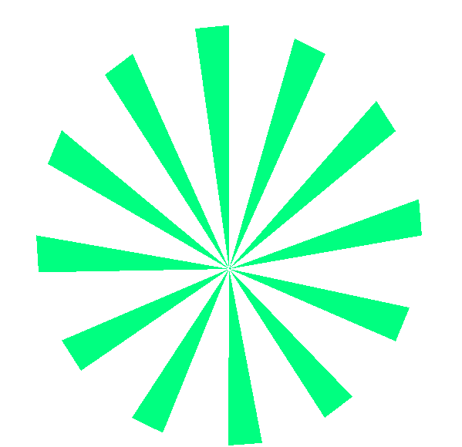
Exercício 19: Elaborar um código para desenhar a figura abaixo. Dica: utilize por base o código que gera um polígono regular qualquer. Substitua o uso do GL_POLYGON por outra primtiva gráfica mais adequada (Obs.: o fonte disponibilizado na área de arquivos pode ser utilizado como ajuda para essa questão).

Solução:

GLint k;
GLint wTamPad = 250;
GLdouble theta;
glBegin(GL_TRIANGLES);
for (k = 0; k < 36; k++) {
theta = 6.2831853 * k / 36;
glVertex2i(640 + wTamPad * cos(theta),
360 + wTamPad * sin(theta));
glVertex2i(640, 320);
}
glEnd();
glFlush();


Exercício 20: Elabore um código que desenhe a figura abaixo.

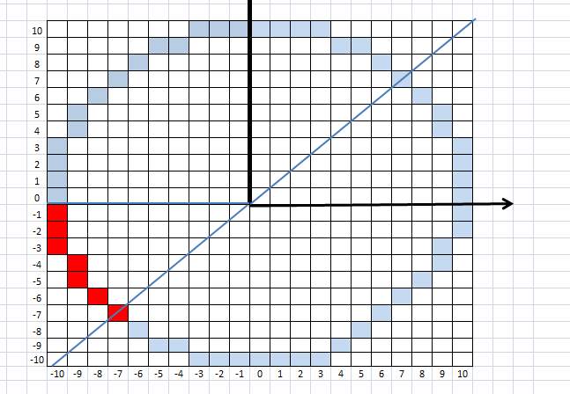
Exercício 21:Mostre os cálculos para definição, via algoritmo MidPoint Circle, das coordenadas dos pontos do círculo marcados em vermelho.

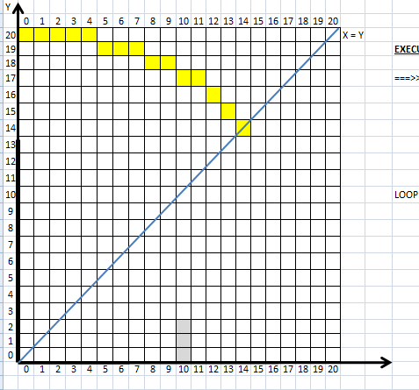
Exercício 22:Mostre os cálculos para definição, via algoritmo MidPoint Circle, das coordenadas dos pontos do círculo marcados em amarelo.

Solução:Ver Aba “Raio 20” da Planilha “CalculoAlgoritmoMidPointGenerico.xls”

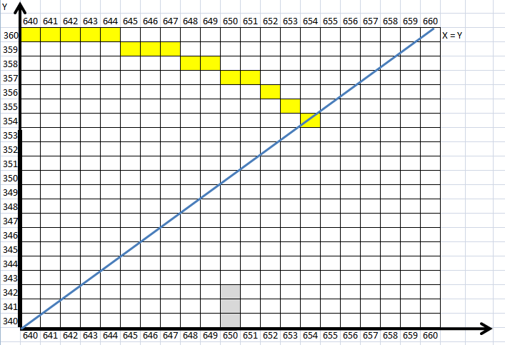
Exercício 23:Mostre os cálculos para definição, via algoritmo MidPoint Circle, das coordenadas dos pontos do círculo marcados em amarelo.

Solução:Ver Aba “Raio 20 e Ponto Central QQ” da Planilha “CalculoAlgoritmoMidPointGenerico.xls”

Exercício 24:Elabore um módulo que receba como parâmetros o ponto central e raio de um círculo e o desenhe.

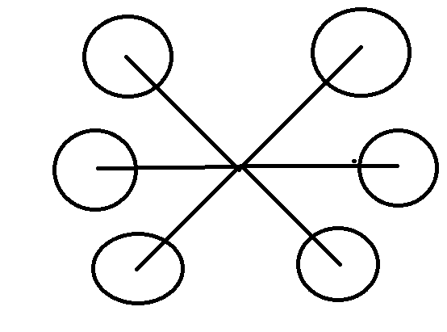
Exercício 25:Elabore um código que gere a figura abaixo. Os pontos centrais dos círculos devem ser definidos em função do Círculo Trigonométrico. O Ponto Central da figura deve ser parametrizado, bem como o raio de cada círculo, que é padrão para todos os círculos.

Exercício 27:Elabore uma versão do exercício anterior em que a quantidade de círculos é parametrizada pelo usuário.
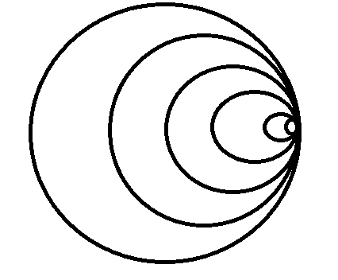
Exercício 28:Elabore um código para desenhar a figura abaixo.

Exercício 29:Elaborar um código que faça um pixel se movimentar na diagonal entre o ponto central e o canto superior direito (ver “CaminharPixel.Exe” no caminho “\Computação Gráfica\Material\Material Exposição\Executáveis”)
Solução: gluOrtho2D(0, 200, 0, 200);
glMatrixMode(GL_MODELVIEW);
glLoadIdentity();
int Q, D, Dir=1;
Q = 1;
D = 10;
glColor3f(0, 0, 0);
glPointSize(50);
glBegin(GL_POINTS);
glVertex2i(100, 100);
glEnd();
int a = clock(); //começa a contar o tempo, em milisegundos;
while (true) {
if (clock() - a > 1000) {
glColor3f(1, 1, 1);
glBegin(GL_POINTS);
glVertex2i(100, 100);
glEnd();
glLoadIdentity();
glTranslated(D, D, 0);
glColor3f(0, 0, 0);
glBegin(GL_POINTS);
glVertex2i(100, 100);
glEnd();
glFlush();
if (Dir == 1) {
D = D + 10;
if (D > 100) { Dir = 2; };
}
else {
D = D - 10;
if (D < 0) { Dir = 1; };
};
a = clock(); //começa a contar o tempo, em milisegundos;
Q = Q + 1;
};

};

Exercício 30: Faça uma animação em que o avião abaixo saia da posição A para a B. A cada chamada do temporizador, via glutTimerFunc, o avião deverá sofrer uma translação de 10 pixels na horizontal. As posições A e B correspondem aos limites do sistema de coordenada que você definiu.
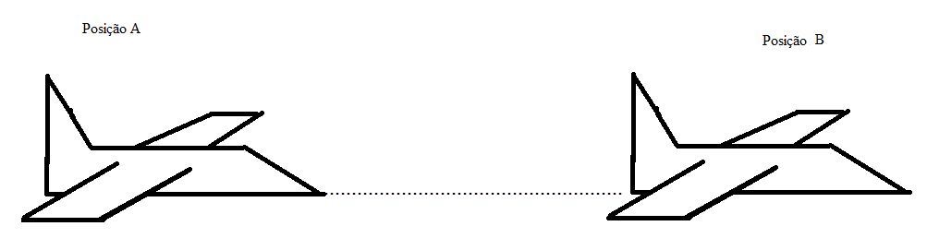

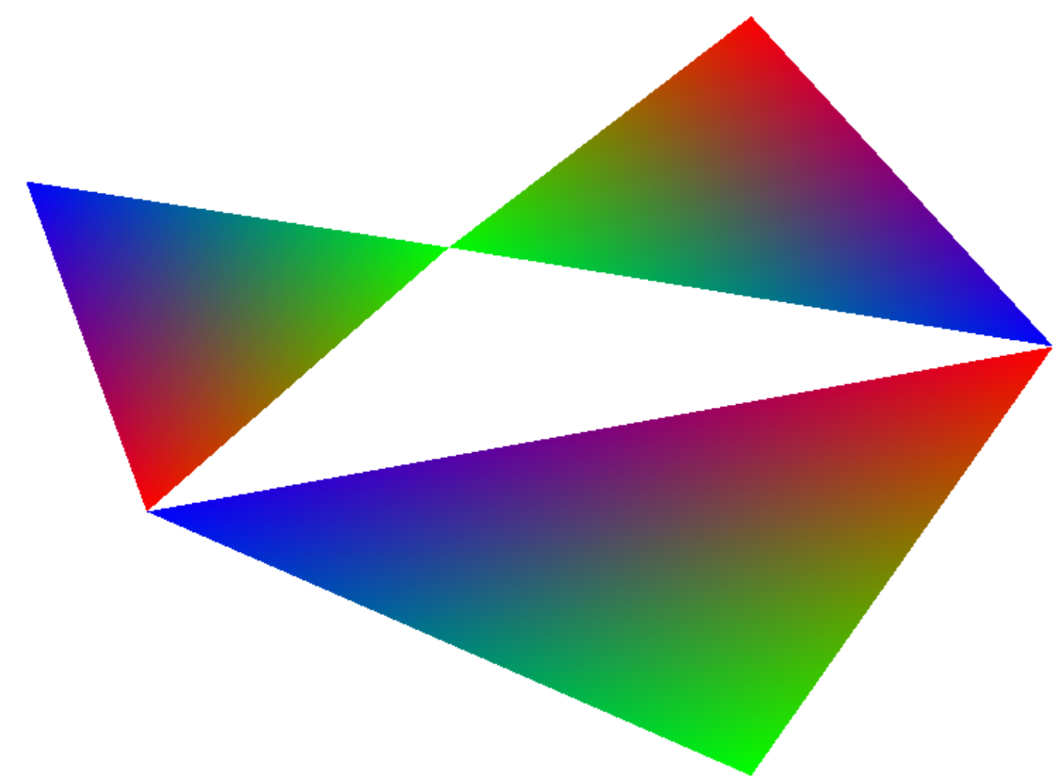
Exercício 53: Faça um programa para mostrar a figura abaixo. Exigências: os pontos de contato dos triângulos e o uso da propriedade glShadeModel(GL_SMOOTH) aplicando as cores azul, vermelho e verde.

glShadeModel(GL_SMOOTH);
glBegin(GL_TRIANGLES);
glColor3f(0.0, 0.0, 1.0);
glVertex2i(80, 200);
glColor3f(0.0, 1.0, 0.0);
glVertex2i(150, 180);
glColor3f(1.0, 0.0, 0.0);
glVertex2i(100, 100);
glEnd();
glBegin(GL_TRIANGLES);
glColor3f(0.0, 1.0, 0.0);
glVertex2i(150, 180);
glColor3f(1.0, 0.0, 0.0);
glVertex2i(200, 250);
glColor3f(0.0, 0.0, 1.0);
glVertex2i(250, 150);
glEnd();
glBegin(GL_TRIANGLES);
glColor3f(1.0, 0.0, 0.0);
glVertex2i(250, 150);
glColor3f(0.0, 1.0, 0.0);
glVertex2i(200, 20);
glColor3f(0.0, 0.0, 1.0);
glVertex2i(100, 100);
glEnd();

Exercício 54: Faça um programa em que um pixel, de tamanho 50, movimenta-se nos limites da tela de forma aleatória. Você deve utilizar o movimento de Translação sobre um Ponto fixo na posição 100,100

Exercício 55: Usando o comando “GL_LINE_STRIP”, elabore o desenho abaixo (obs.: considere que são 55 ocorrências):

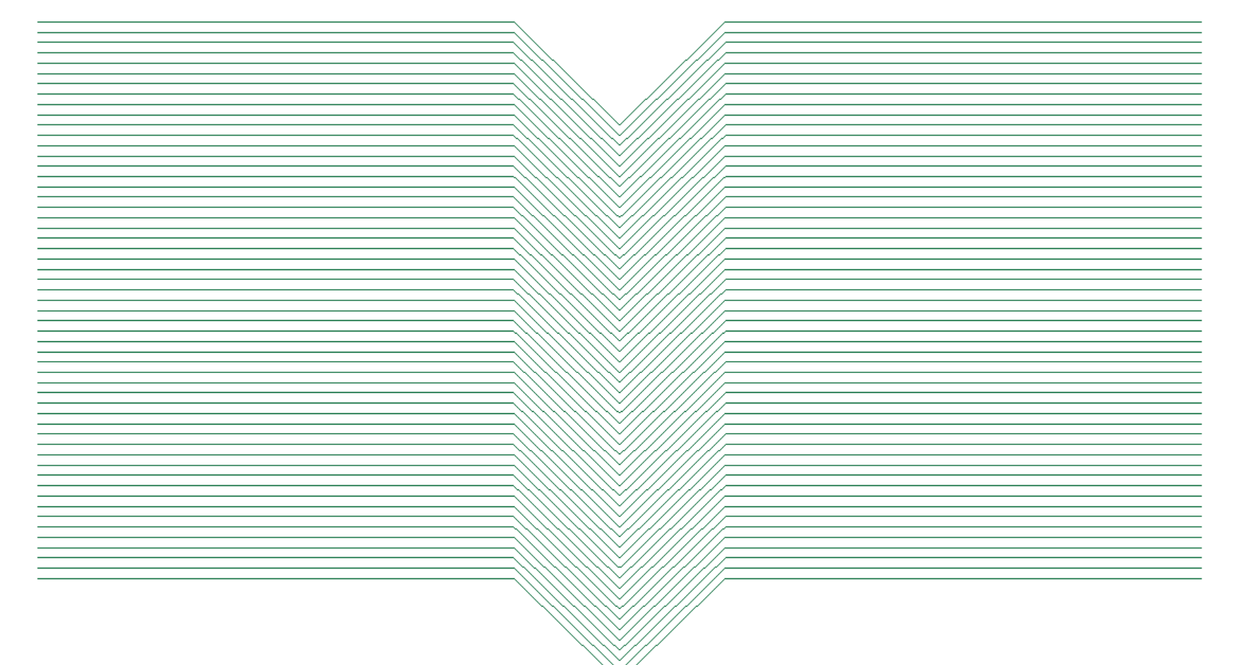
int p1[] = { 50,700 };
int p2[] = { 500,700 };
int p3[] = { 600,600 };
int p4[] = { 700,700 };
int p5[] = { 1150,700 };
int cont = 10;

for (size_t i = 0; i < 55; i++)
{
glBegin(GL_LINE_STRIP);
glVertex2iv(p1);
glVertex2iv(p2);
glVertex2iv(p3);
glVertex2iv(p4);
glVertex2iv(p5);
glEnd();

p1[1] = p1[1] - cont;
p2[1] = p2[1] - cont;
p3[1] = p3[1] - cont;
p4[1] = p4[1] - cont;
p5[1] = p5[1] - cont;
};

